摘 要

随着互联网和网上办公的飞速发展，IT技术已经深入到了社会的每一个角落。之前的许多的手工工作也逐渐被自动网络化管理取代，学校最先接触和普及信息化教育的地方。因此，大学毕业生的毕业设计的选题与管理是网络教学的一项重要工作。

设计本系统一方面为了方便老师申报毕业设计课题和学生课题，满足学生在网上填报选择毕业设计题目以及老师在查看和申报课题的要求。学生登陆后可以看到课题选择情况以及课题的限制人数和已选人数，避免因为课题人数已满而不能选择自己喜欢的题目；另一方面也是为了减少了教师的工作量、提高了管理员的工作效率。

“毕业设计选题系统”使用当前流行的ASP.NET网络编程技术和三层架构以及Boostrap前端框架，通过网络管理毕业设计题目的申报，选择和管理，简化以前烦琐的纸张提交和手动操作，使得学生、教师、管理员的工作变得轻松、快捷，也使得对数据库的维护变得更加容易。

**关键词：**毕业设计选题系统；B/S架构；三层架构；管理/查询/添加/删除/修改；ASP.NET

ABSTRACT

With the rapid development of network technology and Office Automation, information technology has penetrated into every corner of society. Manual control operations have gradually been replaced by automatic network management, school is the acceptance of the forerunner of the modern information and communication. Therefore, University graduates in graduation design topics and management is an important part of network management.

Design system for the convenience of teachers declare graduation project and students selecting graduation design topic, meet students ' online reporting selecting graduation design topic and teacher viewing task and declared task requirements. Students can see the choice after landing and limit number of topics and the number of selected to avoid because the number of subjects is full and cannot choose their favorite subject; but also in order to reduce the workload of teachers, improve administrator productivity.

"Graduation design topics system" using the popular ASP.NET network programming technology and three tier architecture and Boostrap, through the network management of graduation design topic reporting, selection and management, simplification of cumbersome paper submitted before and manual operation, makes the work of students, teachers, administrators, and easily will makes it easier to maintain the database.

**Key words**:Graduation design topic system;B/S Skema; Three-tier architecture;

Management/Search/Add/Delete/Update;ASP.NET

目 录

[摘 要 I](#_Toc449647682)

[ABSTRACT II](#_Toc449647683)

[1 前言 1](#_Toc449647684)

[1.1 系统开发的背景 1](#_Toc449647685)

[1.2 系统开发的目的与意义: 1](#_Toc449647686)

[1.3 国内外研究概述: 2](#_Toc449647687)

[1.4 研究方法 2](#_Toc449647688)

[1.4.1 数据库应用系统开发介绍 2](#_Toc449647689)

[1.4.2 数据库应用系统开发背景 3](#_Toc449647690)

[2 可行性分析 4](#_Toc449647691)

[2.1 技术可行性 4](#_Toc449647692)

[2.2 操作可行性 4](#_Toc449647693)

[2.3 经济可行性 4](#_Toc449647694)

[3 需求分析 5](#_Toc449647695)

[3.1 系统需求 5](#_Toc449647696)

[3.1.1 综合描述 5](#_Toc449647697)

[3.1.2 用户类和特征 5](#_Toc449647698)

[3.1.3 系统的运行环境 5](#_Toc449647699)

[3.2 主要功能需求 5](#_Toc449647700)

[3.2.1 总述 5](#_Toc449647701)

[3.2.2 业务流程分析 7](#_Toc449647702)

[3.2.3 系统的数据流程分析 8](#_Toc449647703)

[3.3 其他非功能性需求 9](#_Toc449647704)

[3.3.1 安全性需求 9](#_Toc449647705)

[3.3.2 用户认证需求 9](#_Toc449647706)

[4 系统的设计与实现 9](#_Toc449647707)

[4.1系统设计思想 9](#_Toc449647708)

[4.1.1 实用为主 10](#_Toc449647709)

[4.1.2 先进灵活 10](#_Toc449647710)

[4.1.3 稳定可靠 10](#_Toc449647711)

[4.1.4 维护扩展方便 10](#_Toc449647712)

[4.1.5 操作简单 10](#_Toc449647713)

[4.2 系统设计的目标 10](#_Toc449647714)

[4.3 系统功能模块设计 11](#_Toc449647715)

[4.4系统流程设计 11](#_Toc449647716)

[4.4.1 登陆模块 11](#_Toc449647717)

[4.4.2 管理员模块 11](#_Toc449647718)

[4.4.3 教师模块 12](#_Toc449647719)

[4.4.4 学生模块 12](#_Toc449647720)

[4.5 系统架构设计 13](#_Toc449647721)

[4.5.1 应用软件架构 13](#_Toc449647722)

[4.5.2 各层的实现 13](#_Toc449647723)

[4.6 系统界面设计 15](#_Toc449647724)

[5 数据库设计 16](#_Toc449647725)

[5.1 系统E-R图 16](#_Toc449647726)

[5.2 实体列表 18](#_Toc449647727)

[6 编码 19](#_Toc449647728)

[6.1 登陆验证 19](#_Toc449647729)

[6.2 用户的添加和信息维护 20](#_Toc449647730)

[6.3 用户信息的修改 22](#_Toc449647731)

[6.4 课题的上传和审核以及修改 23](#_Toc449647732)

[6.5 学生选择课题 26](#_Toc449647733)

[6.6 学生上传下载论文 27](#_Toc449647734)

[6.7 查看系统信息（学生信息/教师信息等）并导出Excel表 29](#_Toc449647735)

[7 系统测试 30](#_Toc449647736)

[7.1 测试目的 30](#_Toc449647737)

[7.2 测试环境 30](#_Toc449647738)

[7.3 测试方法 30](#_Toc449647739)

[7.4 测试实例 30](#_Toc449647740)

[7.4.1 登录测试 30](#_Toc449647741)

[7.4.2 修改用户密码测试 30](#_Toc449647742)

[7.4.3 添加用户 31](#_Toc449647743)

[7.4.4 查看系统信息并导出Excel表 31](#_Toc449647744)

[7.4.5 教师上传课题 31](#_Toc449647745)

[7.4.6 管理员审核标题 31](#_Toc449647746)

[7.4.7 学生选择标题 31](#_Toc449647747)

[7.5 测试结果分析 31](#_Toc449647748)

[结 论 32](#_Toc449647749)

[参 考 文 献 33](#_Toc449647750)

[致 谢 35](#_Toc449647751)

[附 录 36](#_Toc449647752)

1 前言

1.1 系统开发的背景

本科毕业设计是大学四年教学工作中的重要一环是培养学生综合素质实践能力综合知识运用能力的重要途径，本科毕业设计也是大学四年的最后一环，是学生进一步深造或走向工作岗位的前站，毕业设计兼有帮助学生完成这一过程的任务；而且本科毕业设计还是对教学工作的一个总体检验，从中可以发现教学中存在的问题，特别在知识结构、课程内容的合理性、先进性等方面的问题。

本科毕业设计管理工作是教学管理工作的重要环节，具有工作量大，灵活性强、时间要求紧、对本科教学质量影响大等特点。特别是近年来，随着高校本科扩招工作的进一步深入，每年毕业生人数不断增加，再加上院校合并、扩建带来的异地办公、教学，毕业设计的管理工作难度越来越大，目前高校普遍采用的传统单机管理模式，存在成本高、重复劳动量大、效率低、难维护等缺点，难以适应本科毕业设计管理的要求。我们针对本科毕业设计管理过程中，选题灵活性强、指导老师多、毕业设计地点分散、进度要严格、工作量大等特点，基于三层体系结构构建了一个适合于高校使用的网上毕业设计管理系统，从学生的角度，可以通过B/S方式与老师进行交流，实现毕业设计题目的双向选择，协商设计目标、内容、进度等。对于教务管理，管理人员可以开启本年度的毕业设计任务，控制双向选择的进程，随时查询、了解毕业设计进行的过程，不但提高了工作效率，而且提高了管理水平。课题的目的旨在应用现代的信息网络化管理技术解决毕业设计管理中存在的问题，减少师生毕业设计选题时间，增进、加强毕业设计过程监控。降低导师的教员的工作强度。

1.2 系统开发的目的与意义:

当前的管理信息系统已经发展为集成了计算机网络技术、通信技术、信息处理技术，对信息进行收集、传递、存储及加工处理，用于辅助决策进行事务管理的一种人机交互的智能化计算机系统。

随着管理信息系统的发展及其广泛的应用，数据库管理技术已逐步趋于成熟，其应用也已经遍及各个领域。在学校中，信息管理系统已经涉及到教育教学的各个方面，从学生教师管理，到考试安排成绩统计等，都通过信息管理系统来得到高效的运行。同时，学校管理中的毕业设计管理过程也提出了相应的要求。为了满足毕业设计管理的要求，需要设计与制作一个毕业设计选题系统。毕业设计选题系统实现了对整个毕业设计选题过程管理的系统化，规范化，无纸化。整个系统使用户操作起来简便快捷，对减轻学生，教师的劳动强度，提高工作效率与管理水平，具有很大的使用价值。

目前已经有的毕业设计选题系统非常少，并且通用性太低。很多毕业设计选题系统都是基于C/S，模式，需要安装特定的应用程序才可以使用，有些甚至不可以联网使用。另外，不同学校，甚至不同学院，由于对毕业设计题目管理的方法不同，都会对毕业设计题目管理有着不同的要求。如果直接拿现成的系统来应用到本学院的毕业设计选题过程中来会出现很多难以解决的麻烦。本系统基于B/S模式，无需在客户端安装任何程序即可使用，达到真正的方便使用，易于推广。本系统采用模块化管理，可以方便的对系统功能进行添加删除。这样，当以后毕业设计题目选题出现了什么新的要求，可以通过修改部分系统模块，添加或修改系统功能来适应新的要求，易于升级和维护。

1.3 国内外研究概述:

随着教育产业化进程的逐步推进，各大高校纷纷合并。高校的规模不断扩大，如何合理利用教学资源，有效地加强教学管理工作，已成为各大高校十分关注的问题。目前，在教学管理方面，特别是学生学籍管理、成绩管理等方面都普遍采用了网络化管理技术，而对于毕业设计这一重要的教学环节，和其他教学课程一样，普遍采用传统的单机管理模式，主要进行毕业设计基本信息和成绩的输入输出工作，而对于毕业设计的选题、毕业设计过程中管理，以及毕业设计效果的统计分析等工作还没有纳入管理系统中。目前随着教学改革的不断深入，学校办学规模的不断扩大，如何有效地增强教学管理水平，充分调动学生的学习积极性，提高毕业设计的教学质量是各高校教学管理工作的重点之一。

目前，毕业设计的双向选择和毕业设计过程的动态跟踪与交流己成为毕业设计环节教学改革的重要内容，英国诺丁汉大学开发了专门的管理系统实现了毕业设计的网上双向选择，国内南开大学已开发了毕业设计网站，为毕业设计的选题、师生交流和毕业设计成绩的管理提供了良好的环境，取得了良好的效果。

基于这些传统问题，我们需要一个能够自动统计、实时分配课题的一个管理平台来帮助学生、指导老师。此系统的开发，主要的目的是使老师能更好的管理课程设计，也能使学生能更好的把自己想要选的课程正确无误的选出来。

1.4 研究方法

1.4.1 数据库应用系统开发介绍

在数据库应用系统开发之前，对开发数据库的基本概念应当了解，对数据库的结构、开发数据库应用程序的步骤、开发体系及方法都应当有相当清晰的了解和认识。

数据库应用系统开发的目标是建立一个满足用户长期需求的产品。开发的主要过程为：理解用户的需求，然后，把它们转变为有效的数据库设计。把设计转变为实际的数据库，并且这些数据库带有功能完备、高效能的应用。

数据库技术在计算机软件邻域研究中一直是非常重要的主题，产生于60年代，30多年来数据库技术得到了迅速发展，并已形成较为完整的理论体系和一大批实用系统。并且，近年来，随着互联网技术的迅速发展，使得数据库技术成为最热门技术之一。

1.4.2 数据库应用系统开发背景

随着21世纪的到来，人们更深切地感受到了计算机在生活和工作中的作用越来越重要，越来越多的职业需要具有计算机的应用技能。掌握计算机是职业的需要，更是事业发展的需要。

信息在社会和经济的发展中所起的作用越来越为人们所重视。信息资源的开发利用水平已成为衡量一个国家综合国力的重要标志之一。在计算机的三大主要应用领域（科学计算、数据处理与过程控制）中，数据处理的比重约占70%左右。计算机作为信息处理的工具，为适应数据处理需求的迅速提高，满足各类信息系统对数据管理的要求，在文件系统的基础上发展起了数据库系统。

数据库技术产生于60年代末，70年代初期，其主要目的是有效地管理和存取大量的数据资源。数据库技术主要研究如何存储、使用和管理数据，是计算机数据管理技术发展的最新阶段。数据库存储的是通用化的相关数据集合，它不仅包括数据本身，而且包括数据之间的联系。30多年来，数据库在理论上、实现技术上均得到很大的发展，研制出许多商用数据库管理系统，使得计算机应用渗透到各行各业的各类管理工作中。现在，数据库技术已成为计算机领域里最重要的技术之一，是软件学科的一个独立分支。近年来，数据库技术和计算机网络技术的发展相互渗透、相互促进，已成为当今计算机领域内发展迅速、应用广泛的两大领域。数据库系统是数据处理的核心机构，管理信息系统、办公自动化系统、决策支持系统等都是使用了数据库管理系统或数据库技术的计算机应用系统。

数据库方法原本是针对事务处理大量数据管理需求的，但是它的应用范围不断扩大，不仅应用于事务处理，并且进一步应用到情报检索、人工智能、专家系统、计算机辅助设计等，涉及到非数值计算各方面的应用。应用范围的扩大又进一步促进了数据库技术的深入发展，可以说数据库系统已成为计算机应用系统的重要组成部分之一。

微机数据库系统以其开发成本低、简单易学、方便用户等优点，迅速得到了推广。计算机应用人员只有了解数据库系统的基本原理，掌握数据库设计的基础理论，熟悉数据库管理系统特点，才能开发出好的数据库应用系统。

随着计算机技术的飞速发展，计算机在企业管理中应用的普及，利用计算机实现企业信息管理势在必行。本课题以高等院校为对象，作为高校要面对大量的毕业设计项目及相关信息的处理，这就需要一个毕业设计管理系统来提高管理工作的效率。通过本系统，可以做到信息的规范管理﹑科学统计和快速查询，从而减少管理工作方面的工作量。

数据处理技术已深入到我们工作和生活的方方面面，而数据库技术是数据处理不可缺少的手段。随着数据库技术的发展，面向对象的数据库、分布式数据库、多媒体数据库、数据库开发工具的研究方兴未艾，这些技术的发展使应用软件的开发速度更快、成本更低、质量更好、功能更强。

2 可行性分析

系统的可行性分析是在系统初步调查和需求分析的基础上，明确了存在的主要问题和建立管理信息系统初步设想，进一步对系统目标、范围等因素进行分析研究。

2.1 技术可行性

对于毕业设计选题系统，它是数据库管理系统与C#编程的结合产物，将毕业设计课题和论文放入数据库中，通过程序调用这些信息，展示给需要的人。对这些数据的增删改查，就目前阶段来说，该系统可以实现。

2.2 操作可行性

对于该系统，采用B/S架构，简化了之前手动办公的繁琐复杂；解决了之前采用B/S架构带来的不兼容性等。将工作从线下搬到线上，只要有互联网和浏览器，就能进行毕业设计选题的相关工作。现阶段来说，电脑和互联网都不是问题。

2.3 经济可行性

毕业设计选题系统的目标为：照毕业设计选题信息系统的原理和方法，采用成熟的信息技术和手段，加强毕业设计中各种信息资源的管理与应用，提高毕业设计管理工作的现代化水平，提高工作效率、管理水平，降低成本等。

3 需求分析

3.1 系统需求

3.1.1 综合描述

毕业设计选题系统是进行毕业设计管理工作中不可缺少的一部分,对于进行毕业设计的学生和教师来说都非常重要，但长期以来，人们使用传统的手工方式或性能较低的基于C/S模式的毕业设计选题系统管理毕业设计的选题工作，操作流程比较繁琐，效率相当低。

通过本系统教师在上传课题或学生上传自定义课题之后，管理员进行审核，审核通过之后，学生可以选择教师上传的课题或者自己上传的课题审核通过之后默认选择该课题。根据所选课题进行毕业设计，最后上传毕业论文。

3.1.2 用户类和特征

表3.1.2.1 用户类和特征表

|  |  |  |  |
| --- | --- | --- | --- |
| 序号 | 角色 | 适用人员 | 职责描述 |
| 1 | 管理员 | 院校的管理人员 | 网站的日常维护；用户的添加、课题的审核 |
| 2 | 教师 | 授课教师 | 课题的上传和学生课题的相关管理 |
| 3 | 学生 | 毕业生 | 课题的选择和论文的上传 |

3.1.3 系统的运行环境

操作系统：Windows10；

服务器：IIS10.0；

浏览器：Microsoft Edge；

3.2 主要功能需求

3.2.1 总述

系统的功能框架图如下：



图3.2.1.1 系统功能框架图

根据上述功能框架图，对应的更能描述如下：

表3.2.1.1 系统功能模块清单

|  |  |  |  |
| --- | --- | --- | --- |
| 序号 | 功能 | 子功能 | 功能描述 |
|  | 个人信息 | 修改密码 | 修改个人密码 |
|  | 信息审核 | 审核新题目 | 审核新课题 |
|  |  | 添加管理员 |  |
|  | 数据管理 | 添加教师 | 添加用户 |
| 1（管理员） |  | 添加学生 |  |
|  |  | 教师信息 |  |
|  | 系统信息 | 学生信息 | 查看人员信息 |
|  |  | 课题信息 |  |
|  | 退出系统 | 退出系统 | 退出到登陆界面 |
|  |  | 查看信息 | 查看个人信息 |
|  | 个人信息 | 修改信息 | 修改个人信息 |
|  |  | 修改密码 | 修改登陆密码 |
| 2（教师） | 我的学生 | 学生列表 | 查看学生列表 |
|  | 题目管理 | 上传题目 | 上传题目 |
|  |  | 查看题目 | 查看题目 |
|  | 退出系统 | 退出系统 | 退出到登陆界面 |
|  |  | 查看信息 | 查看个人信息 |
|  | 个人信息 | 修改信息 | 修改个人信息 |
|  |  | 修改密码 | 修改登录密码 |
| 3（学生） | 论文信息 | 上传论文 | 上传完成的论文 |
|  |  | 下载论文 | 下载已上传的论文 |
|  | 题目信息 | 上传自定义课题 | 上传自己的课题 |
|  |  | 选择课题 | 选择老师的课题 |
|  | 退出系统 | 退出系统 | 退出到登陆界面 |

3.2.2 业务流程分析

业务流程（Transaction Flow Diagram, TFD），又称作业流程，即作业的完成程序，它反映了现实的业务活动。管理业务流程图是一种描述系统内各单位、人员间业务关系、作业顺序和管理信息流向的图表。现实业务活动中的一些弊病很难凭空指出，而利用业务流程图可以细致地分析其业务流程的合理性、存在的问题及从何处入手进行修改。

首先是管理员录入教师工号、教师姓名、初始密码等信息以及导入学生信息（学号、姓名及默认密码），添加系统管理员（用于审核教师提供的选题）。然后教师通过自己的用户登录，完善自己的详细信息，提交选题内容。管理员对教师提交的选题进行审核，确定是否通过。 系统管理员对选题进行审核，确定最终通过的选题。学生通过自己的学号和初始密码登录系统，修改个人信息及密码，浏览可选题目信息及教师信息，选报课题或这上传自定义题目（需通过管理员审核）以及对选报情况进行查看，使得每个人均有题目选报，每个题目均有人选报。最终，管理员确定选题情况，教师可以登录查看自己课题选料。



图3.2.2.1 业务流程示意图

3.2.3 系统的数据流程分析

数据是信息的表达形式，它能被计算机直接输入、处理、存储和输出。一个正确的数据流程是今后新系统用以实现用户需求的保证。现有的数据流程分析一般是通过分层的数据流图（Data Flow Diagram, DFD）来实现的。数据流图是描述系统静态数据构成和关系的有力工具，数据流图更多地从静态的观点来考察一个实际的业务系统。其具体做法是按业务流程处理流程的顺序，将相应调查过程中所掌握的数据处理过程绘制成一套完整的数据流程图。现在常用的有两种描述数据流程图的方法，一种是以方框、连线及其变形图例符号来表示数据流动过程，另一种是以连接弧线作为其基本符号来表示数据流动过程。

绘制数据流图的基本原则是：自顶向下，从外到内，编号清晰，命名确切。画系统概况时，把整个系统看成一个总加工，画进、出系统的数据流及其外部对象，而不考虑系统内部的数据流。一般按入流、加工、出流，自左向右排列（I-P-O）。数据流程图的管理员录入教师及学生初始信息。教师登录自己账号完善自己的个人信息，上传课题，管理员审核通过之后学生可以选择课题，不通过的则需继续修改。学生登录自己的账号之后，完善个人信息，查看可以选择的课题或者上传自定义课题（需通过管理员审核和选择导师），选择成功后完成论文并上传。数据流图的符号说明及数据流图如下图所示。



图3.2.3.1 数据流图

3.3 其他非功能性需求

3.3.1 安全性需求

1. 用户认证需求：阐述系统表示的用户和用户认证的方法；
2. 授权：如果认证成功，根据用户级别，允许其使用不同的功能；
3. 数据完整性和隐私需求：确保数据完整，不影响系统安全；

3.3.2 用户认证需求

系统使用一组用户ID和密码来表示一个用户。使用预先设置好的用户类型表来存储用户类型。

4 系统的设计与实现

4.1系统设计思想

一个计算机管理系统，必须有一个正确的设计指导思想，通过合理的选择系统架构，数据结构，网络结构，操作系统以及开发环境，构成一个完善的网络系统，才能充分发挥计算机信息管理的优势，根据学校教学管理的实际需求和各用户的实际情况，本系统的设计按照下述原则进行：

4.1.1 实用为主

系统以需求为目标，以方便为原则，同进融入先进的管理经验，在通用的成熟的课题管理系统的框架下，根据实际需求功能情况，度身订造一套先进的管理系统，并且将在统一的Windows图形界面下提供各种实用功能，尽可能降低使用前的培训、实施和使用中的维护时间，充分满足现在及未来的各种需求，真正为管理提供方便、有力的支持。

4.1.2 先进灵活

系统充分应用现有成熟的网络技术、软件开发技术，先进的浏览器和高性能的数据库，保持系统的先进灵活。

4.1.3 稳定可靠

通过选用先进的开发软件，成熟可靠的的网络结构及安全可靠的数据库，从而保证系统的可靠性与容错性。

4.1.4 维护扩展方便

本系统的所有设计模块化进行，以提高系统的灵活性，方便以后业务的扩展和系统扩容，便于软硬件的维护和升级等，使系统能适应未来教学管理的需要。

4.1.5 操作简单

采用Windows图形界面，每一步操作都经过精心的设计，将复杂的统计运算过程隐藏于简单的操作之下，实时详尽的帮助更减轻使用者的烦恼，降低使用前的培训和使用中的维护时间。

4.2 系统设计的目标

“毕业设计选题系统”，所要完成的工作就是对学生志愿、教师课题、用户基本信息的添加、删除、修改。而且它是通过互联网来完成的。只要能上网的地方都能工作。该系统所要解决的问题主要有以下几个：

1. 解决因为手工操作而引起的操作过程烦琐，从而造成时间的浪费和错误数据；
2. 解决学生选课题时与老师的信息交流不及时，不知道该课题是否可选或合适；
3. 解决C/S管理方式的系统因服务器和浏览器配置不同带来的不便；

该系统的设计目的主要是方便教师、学生、管理员三种用户，所有操作都在网上完成。

我们的目标是要让该系统来代替以前教务管理人员的工作。把课题申报和选题处理都通过网络来交互实现。该平台实质上是一个基于Web的数据库应用系统，由数据库、数据库管理系统、应用系统和用户组成。

4.3 系统功能模块设计

将各个用户的工作细分后，系统设计就变得比较容易了，下面介绍一下模块总体流程和细分后的功能及流程：

系统功能模块如图所示。



图4.3.1 系统功能模块图

4.4系统流程设计

根据对毕业设计过的具体要求，我们设计了相关功能所涉及的流程。

4.4.1 登陆模块

提供用户登录系统

4.4.2 管理员模块

在此子系统中，管理员登陆之后可以修改个人信息（管理员只能更改密码），审核新题目，添加数据（教师和学生数据），查看教师、学生和题目信息（可以按条件查询及能将查询结果导出为excel表），退出系统。处理流程如下：



图4.4.2.1 管理员事务流程图

4.4.3 教师模块

在此子系统中，教师登陆之后可以查看/修改（电话、地址、邮箱、密码）个人信息，查看选自己为导师的学生列表，上传题目和查看题目（修改未审核通过的课题），退出系统。处理流程如下:



图4.4.3.1 教师事务流程图

4.4.4 学生模块

在此子系统中，学生登陆之后可以查看/修改（电话、地址、邮箱、密码）个人信息，上传和下载论文，选择题目和上传自定义题目，退出系统。处理流程如下:



图4.4.4.1 学生事务流程图

4.5 系统架构设计

4.5.1 应用软件架构

该系统采用三层架构来实现，将业务划分为界面层、业务逻辑层、数据访问层。这种架构可以达到“高内聚，低耦合”的目标。

界面层：通过反映到浏览器上的界面，主要对用户的请求接受，以及数据的返回，为客户端提供应用程序的访问。主要通过HTML/CSS/Bootstrap来进行展示和交互。

业务逻辑层：主要是针对具体的问题的操作，也可以理解成对数据层的操作，对数据业务逻辑处理。接收来自展示层的请求并且调用数据访问层，最后返回结果。

数据访问层：这一层封装了各种数据库操作指令，与数据库进行交互，主要包括对数据的增删改查。该层拥有与业务逻辑层相对应的服务类。

4.5.2 各层的实现

Model层：

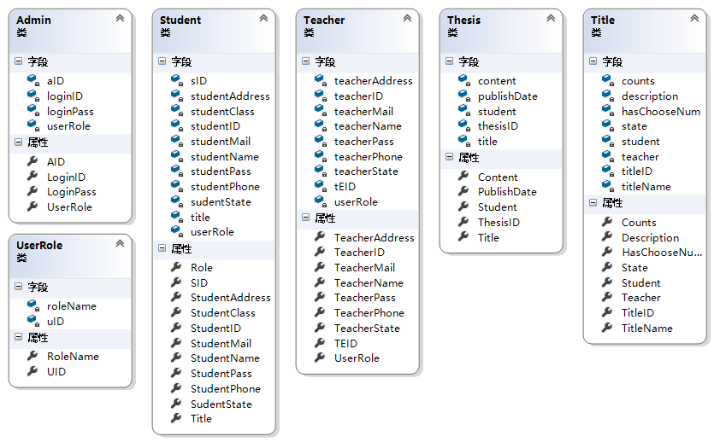

图4.5.2.1 Model层类图

BLL层：

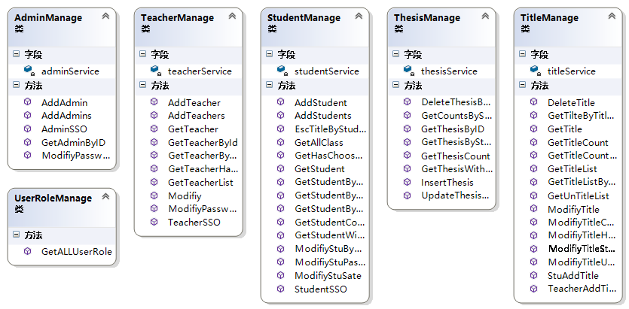

图4.5.2.2 BLL层类图

DAL层：

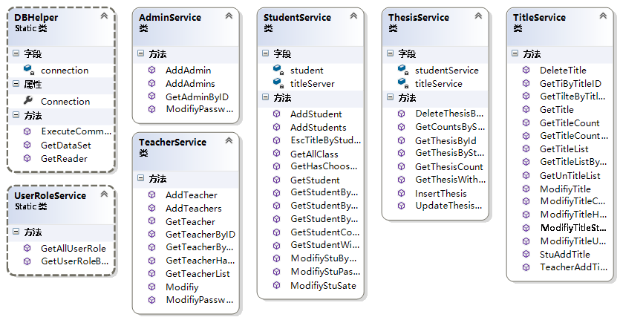

图4.5.2.3 DAL层类图

4.6 系统界面设计

此次设计该系统，采用了Web前端CSS框架Bootstrap。

Bootstrap，来自 Twitter，是目前很受欢迎的前端框架。Bootstrap 是基于 HTML、CSS、JAVASCRIPT 的，它简洁灵活，使得 Web 开发更加快捷。它由Twitter的设计师Mark Otto和Jacob Thornton合作开发，是一个CSS/HTML框架。Bootstrap提供了优雅的HTML和CSS规范，它即是由动态CSS语言Less写成。

Bootstrap是基于HTML5和CSS3开发的，它在jQuery的基础上进行了更为个性化和人性化的完善，形成一套自己独有的网站风格，并兼容大部分jQuery插件。

本次开发的重点在于实现功能，所以界面就稍稍做了一下美化。例如登陆界面和管理员主界面如下图所示：

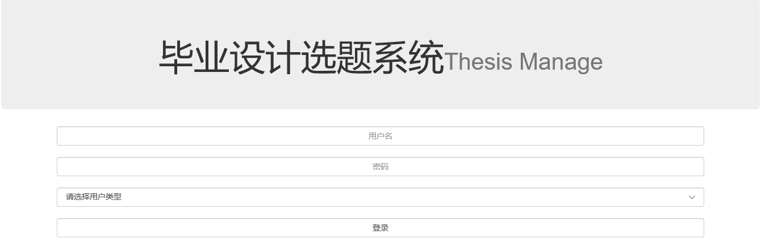

图4.6.1 登录界面

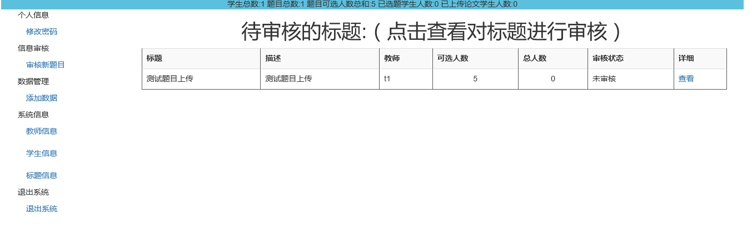

图4.6.2 管理员界面

5 数据库设计

在选择数据库时，我选择了SQL Server 2014作为此次设计的数据库管理系统。

在建立数据库的时候，将系统链接的数据库命名为ThesisManage\_DATA。通过对系统需求的分析，需要在数据库中建立6个表：UserRole（用户角色表）、Admin（管理员表）、Teacher（教师表）、Student（学生表）、Thesis（论文表）、Title（课题表）。

5.1 系统E-R图

实体E-R图表示了实体间的对应关系，它和数据流程图一起组成了系统的逻辑模型，E-R图也叫概念设计模型，它是现实世界与计算机表示的中间描述，是现实世界的真实模型，能充分反映现实世界各种数据处理要求，它的目的是提供一些直观、自然、方便的方法以便于收集并表达客观世界的事物，同时也便于用户理解和验证。

在本系统中，系统E-R图如下：



图5.1.1 系统E-R图

在本系统中，主要实体间的关系如图：



图5.1.2 实体关系图

5.2 实体列表

在本系统中，根据系统E-R图生成的实体主要有：外部实体：管理员、教师、学生；内部实体：用户角色、论文和课题。在明确了实体及其对应关系和数据的基本流程以后，系统设计会变得容易一些。实体列表如下：

表5.2.1 实体属性（用户类型【UserRole】）

|  |  |  |  |  |
| --- | --- | --- | --- | --- |
| 描述 | 属性代码 | 类型 | 是否主键 | 是否强制 |
| 用户类型ID | UID | int | 是 | 是 |
| 用户类型名称 | RoleName | nvarchar(50) | 否 | 是 |

表5.2.2 实体属性（管理员【Admin】）

|  |  |  |  |  |
| --- | --- | --- | --- | --- |
| 描述 | 属性代码 | 类型 | 是否主键 | 是否强制 |
| 管理员内码 | AID | int | 是 | 是 |
| 用户类型ID | ARID | int | 否 | 是 |
| 登陆账号 | LoginID | nvarchar(50) | 否 | 是 |
| 登陆密码 | LoginPass | nvarchar(50) | 否 | 是 |

表5.2.3 实体属性（教师【Teacher】）

|  |  |  |  |  |
| --- | --- | --- | --- | --- |
| 描述 | 属性代码 | 类型 | 是否主键 | 是否强制 |
| 教师内码 | TEID | int | 是 | 是 |
| 用户类型ID | TRID | int | 否 | 是 |
| 登陆账号 | TeacherID | nvarchar(50) | 否 | 是 |
| 登陆密码 | TeacherPass | nvarchar(50) | 否 | 是 |
| 姓名 | TeacherName | nvarchar(50) | 否 | 是 |
| 电话 | TeacherPhone | nvarchar(50) | 否 | 否 |
| 邮箱 | TeacherMail | nvarchar(50) | 否 | 否 |
| 地址 | TeacherAddress | nvarchar(50) | 否 | 否 |
| 选题是否可选 | TeacherState | int | 否 | 否 |

表5.2.4 实体属性（学生【Student】）

|  |  |  |  |  |
| --- | --- | --- | --- | --- |
| 描述 | 属性代码 | 类型 | 是否主键 | 是否强制 |
| 学生内码 | SID | int | 是 | 是 |
| 用户类型ID | SRID | int | 否 | 是 |
| 登陆账号 | StudentID | nvarchar(50) | 否 | 是 |
| 登陆密码 | StudentPass | nvarchar(50) | 否 | 是 |
| 姓名 | StudentName | nvarchar(50) | 否 | 是 |
| 班级 | StudentClass | nvarchar(50) | 否 | 是 |
| 电话 | StudentPhone | nvarchar(50) | 否 | 否 |
| 邮箱 | StudentMail | nvarchar(50) | 否 | 否 |
| 地址 | StudentAddress | nvarchar(255) | 否 | 否 |
| 是否 | StudentState | int | 否 | 否 |
| 课题ID | STitleID | int | 否 | 否 |

表5.1.5 实体属性（课题【Title】）

|  |  |  |  |  |
| --- | --- | --- | --- | --- |
| 描述 | 属性代码 | 类型 | 是否主键 | 是否强制 |
| 课题内码 | TitleID | int | 是 | 是 |
| 课题名称 | TitleName | nvarchar(50) | 否 | 是 |
| 描述 | Description | nvarchar(255) | 否 | 是 |
| 可选数量 | Counts | int | 否 | 是 |
| 已选数量 | HasChooseNum | int | 否 | 否 |
| 状态 | State | int | 否 | 是 |
| 教师登录账号 | TeacherID | int | 否 | 否 |
| 学生登录账号 | StudentID | int | 否 | 否 |

表5.1.6实体属性（论文【Thesis】）

|  |  |  |  |  |  |  |  |  |
| --- | --- | --- | --- | --- | --- | --- | --- | --- |
| 描述 | | 属性代码 | | 类型 | 是否主键 | | 是否强制 | |
| 论文ID | | ThesisID | | int | 是 | | 是 | |
| 课题内码 | | TitleID | | int | 否 | | 是 | |
| 学生内码 | StudentID | | int | | | 否 | | 是 |
| 内容 | Contents | | image | | | 否 | | 是 |
| 上传时间 | Publish | | datetime | | | 否 | | 是 |

6 编码

6.1 登陆验证

用户在登录界面输入登陆账号密码，选择用户类型之后。系统判断用户名密码是否正确，然后根据不同的用户类型跳转到不同的界面。如果输入错误，系统将会提示。如果没有登陆或者登陆后跨角色访问，系统会因权限设置而跳回登陆界面。

登录界面如下图：



图6.1.1 登陆界面

管理员登陆验证（其他类似）主要代码如下：

public string AdminSSO(string loginID, string pass)

{

Admin admin = adminService.GetAdminByID(loginID);

string promptingMessage = string.Empty;

if (!string.IsNullOrEmpty(admin.LoginID))

{

if (pass == admin.LoginPass)

{

promptingMessage = "成功";

}

else

{

promptingMessage = "密码错误！";

}

}

else

{

promptingMessage = "该用户名不存在！";

}

return promptingMessage;

}

6.2 用户的添加和信息维护

管理员可以选择单条或这批量添加（从Excel表中读取，Excel表的后缀名只能为.xls）管理员、教师和学生信息。添加之前会验证登录账号是否存在，如果存在则会添加失败。批量添加时只能同时批量添加同一类用户。

单挑添加时：

* + - 管理员：需要填写管理员登陆账号，默认密码为111111；
    - 教师：需要填写工号（登陆账号）和姓名，默认密码为222222；
    - 学生：需要填写学号（登陆账号）、姓名和班级，默认密码为333333；

批量添加时，从Excel表的Sheet1的第一行开始填写，一行代表一条数据，Excel表的格式如下

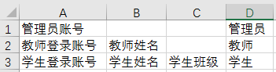

图6.2.1 批量添加时Excel的格式图

添加用户信息的界面如下：

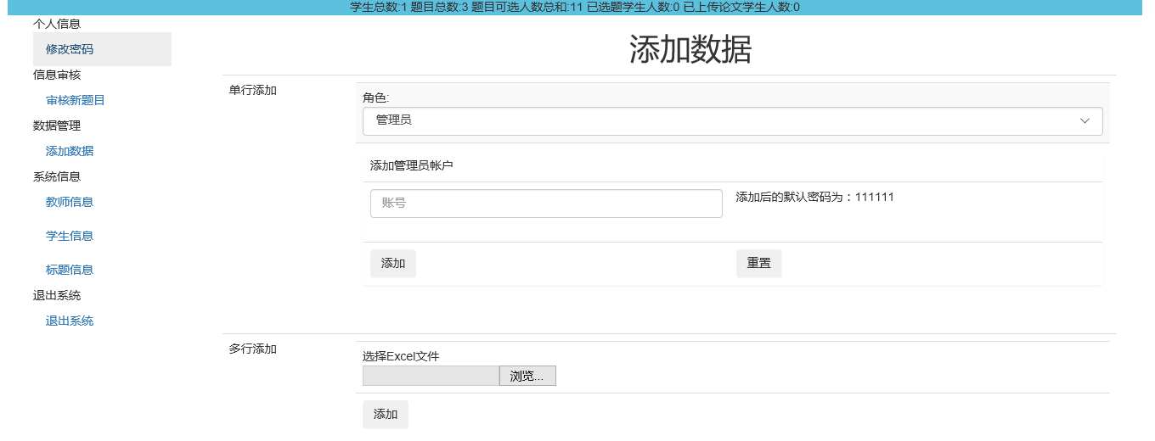

图6.2.2 添加用户数据

单条添加主要代码如下：

public int AddStudent(string studentID, string studentName, string studentClass, int roleID)

{

string sql = string.Format("INSERT INTO Student (StudentID,StudentName,StudentClass,SRID,StudentPass,SudentState) VALUES ('{0}','{1}','{2}',{3},'333333','0')", studentID, studentName, studentClass, roleID);

int num = DBHelper.ExecuteCommand(sql);

return num;

}

批量添加的主要代码如下：

public int AddAdmins(String source, int roleID)

{

int num = 0;

try

{

string strConn = string.Format("Provider=Microsoft.Jet.OLEDB.4.0;Data Source={0};Extended Properties= 'Excel 8.0;Imex=2;HDR=No;'", source);

OleDbConnection cnnxls = new OleDbConnection(strConn);

OleDbDataAdapter myDa = new OleDbDataAdapter("select \* from [Sheet1$]", cnnxls);

DataSet ds = new DataSet();

myDa.Fill(ds);

if (ds.Tables[0].Rows.Count > 0)

{

string strSql = "";

for (int i = 0; i < ds.Tables[0].Rows.Count; i++)

{

strSql += "INSERT INTO Admin(LoginID,ARID,LoginPass) VALUES ('";

strSql += ds.Tables[0].Rows[i].ItemArray[0].ToString() + "','";

strSql += roleID + "','";

strSql += "111111" + "')";

}

num = DBHelper.ExecuteCommand(strSql);

}

}

catch (Exception e)

{

Console.WriteLine(e.Message);

}

return num;

}

6.3 用户信息的修改

用户登录以后可以修改自己的个人信息。根据用户类型的不同，可以修改的内容也有所不一样。管理员只能修改登录密码，教师和学生可以修改个人信息中的电话、地址、邮箱和密码。修改密码时需要验证原密码。

管理员修改密码的界面如下（其他类似）：

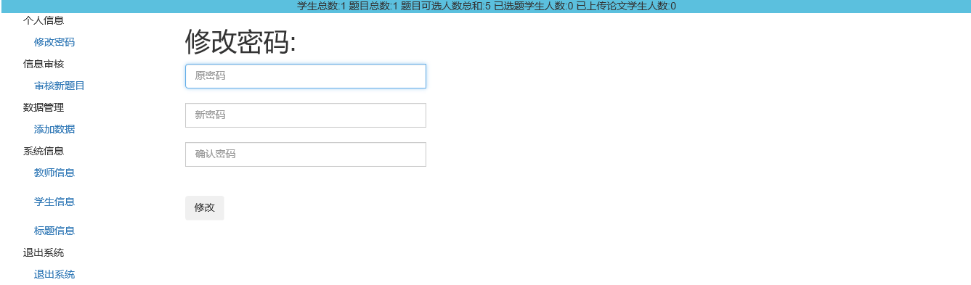

图6.3.1 管理员修改密码界面

主要代码如下：

public int ModifiyPassword(string newPassword, string loginID)

{

string sql = string.Format("UPDATE Admin SET LoginPass='{0}' WHERE LoginID='{1}'", newPassword, loginID);

int num = DBHelper.ExecuteCommand(sql);

return num;

}

教师修改个人信息的界面如下（学生类似）：

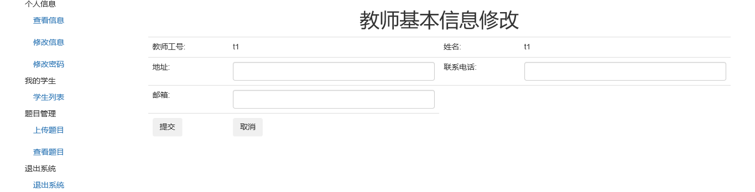

图6.3.2 教师修改个人信息图

主要代码如下：

public int Modifiy(string teacherAddress, string teacherMail, string teacherPhone)

{

string sql = string.Format("UPDATE Teacher SET TeacherAddress='{0}',TeacherMail='{1}',TeacherPhone='{2}'", teacherAddress, teacherMail, teacherPhone);

int num = DBHelper.ExecuteCommand(sql);

return num;

}

6.4 课题的上传和审核以及修改

教师或者学生上传课题之后，管理员处会显示待审核的课题，管理员可以选择审核通过或者不通过，教师上传的课题教师可再进行修改；学生上传的课题审核不通过，只能由上传时选择的老师进行修改。通过之后，学生可以选择该老师上传的课题或者上传的自定义课题审核通过之后默认选择该课题且课题通过之后相关信息不能更改。

学生上传自定义课题的界面与教师上传课题的界面类似，只是可选人数变成选择老师，教师上传课题的界面如下：

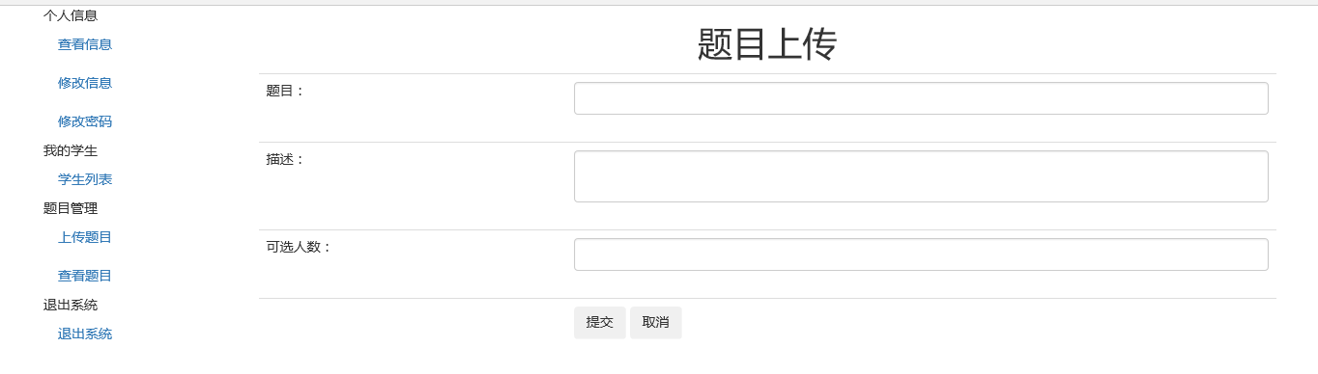

图6.4.1 教师上传课题界面

主要代码如下：

public int TeacherAddTitle(string titleName, int TEID, string Description, int counts)

{

string sql = string.Format("INSERT INTO Title(TitleName,Counts,State,Description,TeacherID,HasChooseNum) VALUES ('{0}','{1}',0,'{2}','{3}',0)", titleName, counts, Description, TEID);

int num = DBHelper.ExecuteCommand(sql);

return num;

}

管理员审核课题的界面如下：

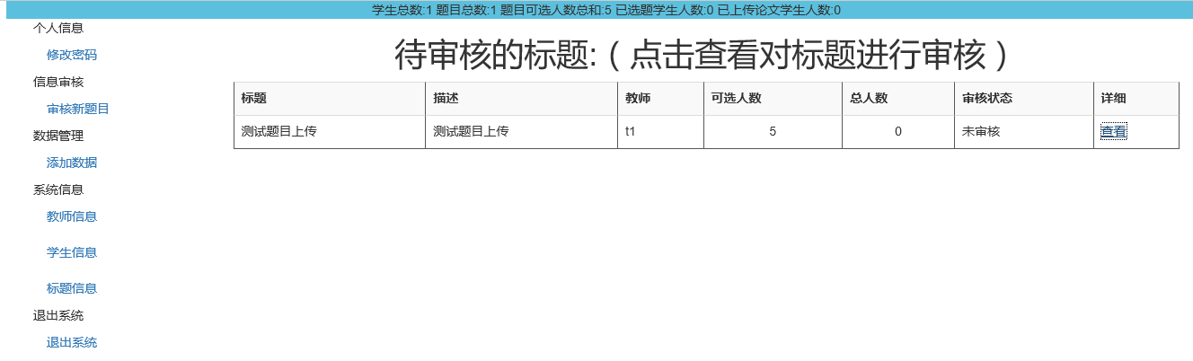

图6.4.2 管理员审核标题列表界面图

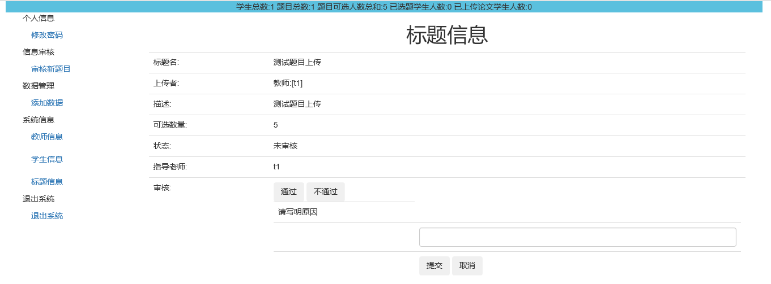

图6.4.3 管理员审核课题详细界面

主要代码如下：

/// <summary>

/// 修改审核通过题目的状态

/// </summary>

/// <param name="titleID">题目ID</param>

/// <returns></returns>

public int ModifiyTitleState(int titleID)

{

string sql = string.Format("UPDATE Title SET State=1 WHERE TitleID={0}", titleID);

int num = DBHelper.ExecuteCommand(sql);

return num;

}

/// <summary>

/// 修改未审核通过的题目状态

/// </summary>

/// <param name="titleID">题目ID</param>

/// <returns></returns>

public int ModifiyTitleUnState(int titleID)

{

string sql = string.Format("UPDATE Title SET State=2 WHERE TitleID={0}", titleID);

int num = DBHelper.ExecuteCommand(sql);

return num;

}

教师查看上传的课题的相关信息界面如下：

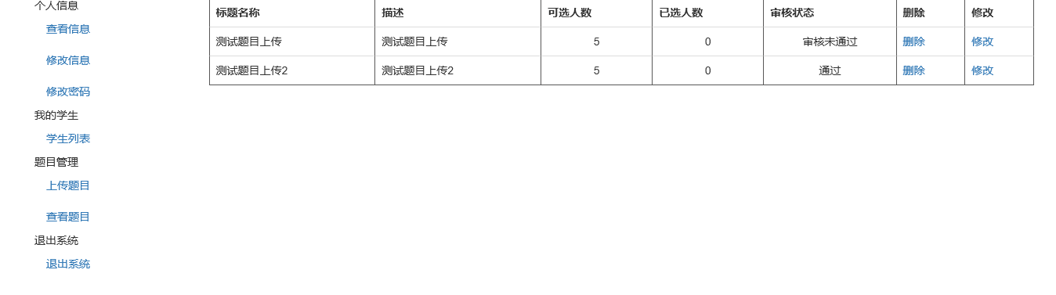

图6.4.4 教师查看上传的课题的相关信息界面

教师修改未审核通过的标题界面如下：

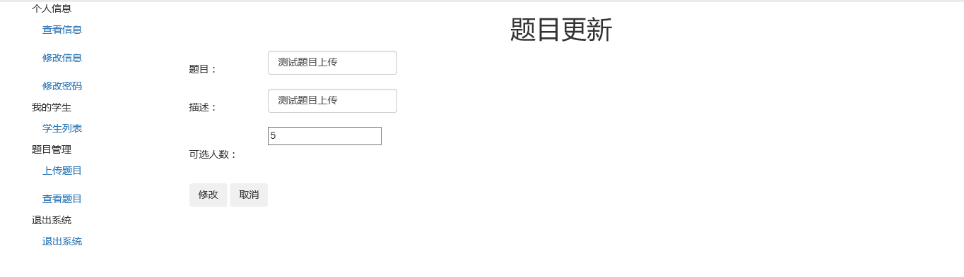

图6.4.5 教师修改未审核通过的标题信息界面图

主要代码如下：

public int ModifiyTitle(string titleName, string Description, int counts, int titleID)

{

string sql = string.Format("UPDATE Title SET TitleName ='{0}',Description='{1}',Counts={2} WHERE TitleID={3}", titleName, Description, counts, titleID);

int num = DBHelper.ExecuteCommand(sql);

return num;

}

6.5 学生选择课题

学生可以选择上传自定义课题或这选择老师上传的课题，不过当选择了老师上传的课题以后就不能上传自定义课题；选择上传自定义课题通过审核之后就不能选择其他的课题。学生选择课题的界面如下：

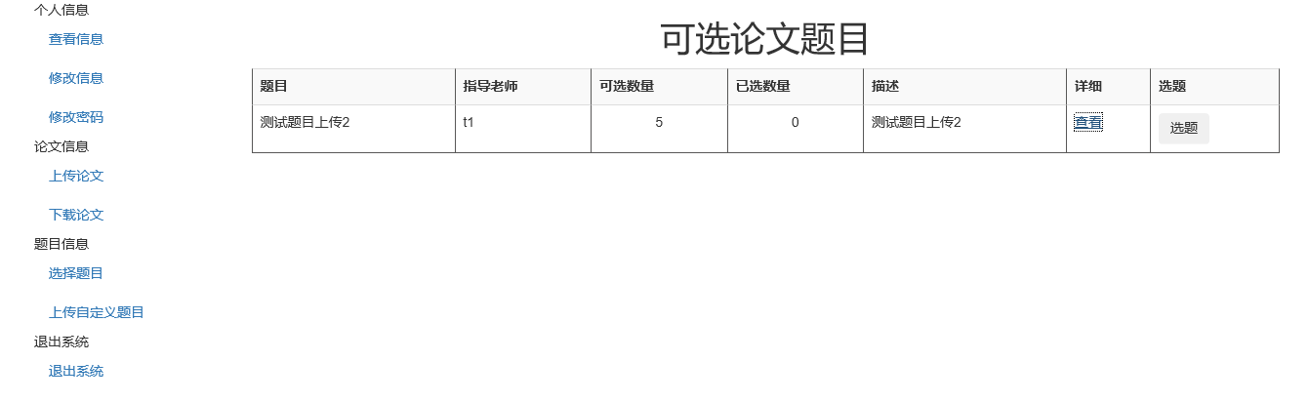

图6.5.1 学生可选择的题目列表界面图

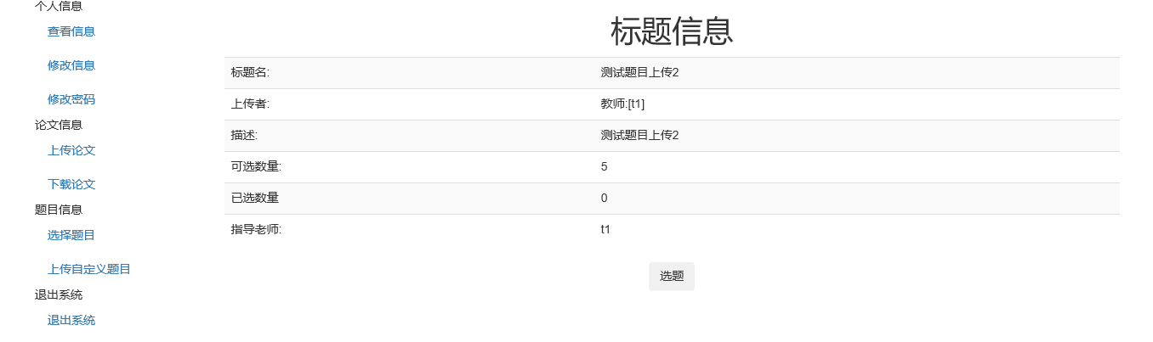

图6.5.2 某一课题的相信信息界面图

主要代码如下：

/// <summary>

/// 修改学生选题状态

/// </summary>

/// <param name="sudentState">学生选题状态</param>

/// <param name="titleID">题目ID</param>

/// <param name="studentID">学生登录（学号）ID</param>

/// <returns></returns>

public int ModifiyStuSate(int sudentState, int titleID, string studentID)

{

string sql = string.Format("UPDATE Student SET SudentState={0},STitleID={1} WHERE StudentID='{2}'", sudentState, titleID, studentID);

int num = DBHelper.ExecuteCommand(sql);

return num;

}

/// <summary>

/// 更新题目被选择数量（+）

/// </summary>

/// <param name="titleID">题目ID</param>

/// <returns></returns>

public int ModifiyTitleHasChooseNum(int titleID)

{

string sql = string.Format("UPDATE Title SET HasChooseNum=HasChooseNum+1 WHERE TitleID={0}", titleID);

int num = DBHelper.ExecuteCommand(sql);

return num;

}

6.6 学生上传下载论文

学生选择课题之后进行毕业设计，完成之后上传毕业论文。若没上传论文选择下载论文会提示还未上传论文。如果之前上传过，再次上传则会删除之前上传的文档。学生上传下载论文的界面如下：

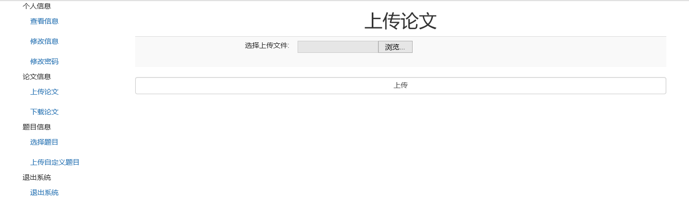

图6.6.1 学生上传论文界面图



图6.6.2 学生下载论文界面图

主要代码如下：

public int InsertThesis(Thesis thesis)

{

SqlCommand cmd = new SqlCommand();

SqlConnection conn = DBHelper.Connection;

cmd.Connection = conn;

cmd.CommandText = "INSERT INTO Thesis(StudentID,TitleID,PublishDate,Contents) VALUES (@StudentID,@TitleID,@PublishDate,@Contents)";

SqlParameter SID = new SqlParameter("@StudentID", SqlDbType.Int);

SID.Value = thesis.Student.SID;

cmd.Parameters.Add(SID);

SqlParameter TitleID = new SqlParameter("@TitleID", SqlDbType.Int);

TitleID.Value = thesis.Title.TitleID;

cmd.Parameters.Add(TitleID);

SqlParameter PublishDate = new SqlParameter("@PublishDate", SqlDbType.VarChar, 50);

PublishDate.Value = thesis.PublishDate;

cmd.Parameters.Add(PublishDate);

//添加word文件

SqlParameter Contents = new SqlParameter("@Contents", SqlDbType.Image);

Contents.Value = thesis.Content;

cmd.Parameters.Add(Contents);

int num = cmd.ExecuteNonQuery();

conn.Close();

return num;

}

6.7 查看系统信息（学生信息/教师信息等）并导出Excel表

管理员进入系统之后可以查看教师信息（支持按照教师姓名模糊查询）、学生信息（支持按照班级和是否选题进行筛选）、标题信息（支持按照题目是否选满、审核状态和教师姓名进行筛选）并导出Excel表。教师登录系统之后可以查看学生列表（选择自己为导师的）；学生登录系统之后可以查看题目列表（审核通过）。

管理员查看教师信息的界面如下（其他类似）：

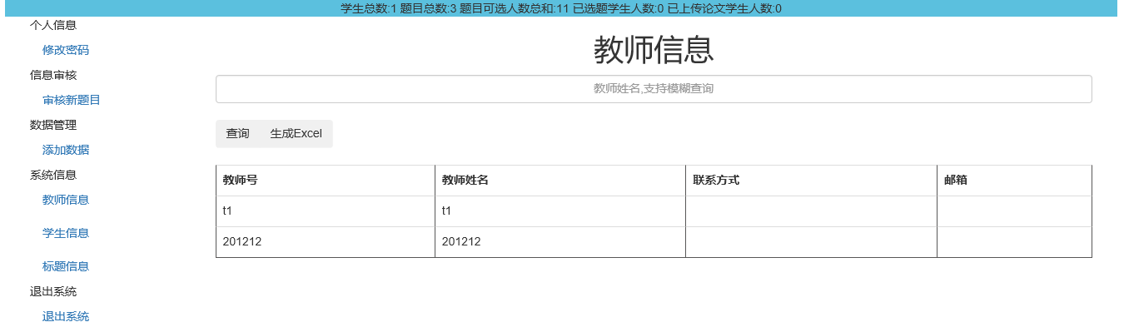图6.7.1 查看教师信息界面图

导出Excel表的主要代码如下：

protected void btnExcel\_Click(object sender, EventArgs e)

{

DataSet dataset = teacherManage.GetTeacher(Sql);

DataTable table = dataset.Tables["teacher"];

System.IO.StringWriter sw = new System.IO.StringWriter();

sw.WriteLine("教师号\t教师姓名\t联系方式\t邮箱");

foreach (DataRow dr in table.Rows)

{

sw.WriteLine(dr["教师号"] + "\t " + dr["教师姓名"] + "\t" + dr["联系方式"] + "\t" + dr["邮箱"]);

}

sw.Close();

Response.Charset = "GBK";

Response.AddHeader("Content-Disposition", "attachment;filename=" + HttpUtility.UrlEncode("教员信息表.xls", System.Text.Encoding.GetEncoding("UTF-8")));

Response.ContentType = "application/ms-excel";

Response.ContentEncoding = System.Text.Encoding.GetEncoding("GBK");

Response.Write(sw);

Response.End();

}

7 系统测试

7.1 测试目的

程序测试就是在程序正式投入运行之前，对程序的需求分析、设计过程和编码进行最重的重审，保证程序正式运行之后能够尽量减少出故障的机率。

程序测试是为了发现错误而进行的纠错过程。

7.2 测试环境

服务器端：Windows10x64 IIS10;

客户端：Windows10x64 Internet Edge

7.3 测试方法

程序测试的方法分为两大类：白盒测试和黑盒测试。在此只进行黑河测试。

7.4 测试实例

7.4.1 登录测试

测试内容：测试系统登录是否能够正常运行；

测试过程：在浏览器中输入主页，出现登陆界面，管理员账户（账号：admin，密码：111111）进行登录；

测试结果：登录成功。进入管理员界面。

7.4.2 修改用户密码测试

测试内容：测试修改用户密码是否能正常运行；

测试过程：使用管理员账号登陆之后，点击修改密码，进入修改密码界面后按要求进行操作；

测试结果：修改密码成功。

7.4.3 添加用户

测试内容：测试管理员添加用户能否正常运行；

测试过程：使用管理员账户登录之后，进入添加数据界面。选择添加教师，单条添加一名教师；之后选择添加学生，选择通过Excel表批量添加；

测试结果：单条添加教师与批量添加学生均成功。

7.4.4 查看系统信息并导出Excel表

测试内容：测试管理员查看用户信息并导出Excel表

测试过程：使用管理员账户登录后，进入教师信息页面，查看所有教师信息并导出Excel表；

测试结果：查看教师信息成功，导出Excel表成功。

7.4.5 教师上传课题

测试内容：测试教师上传课题是否正常运行；

测试过程：使用教师账户登录之后，进入上传课题界面，按要求填写之后，上传课题；

测试结果：上传成功。

7.4.6 管理员审核标题

测试内容：测试管理员审核上传的课题是否正常运行；

测试过程：使用管理员账户登录，查看未审核的标题，点击审核通过和不通过；

测试结果：审核通过与不通过均成功。

7.4.7 学生选择标题

测试内容：测试学生选择教师上传的审核通过的课题是否正常运行

测试过程：使用学生账户登录，进入选择课题界面，选择一个课题，点击选题；

测试结果：选题成功，程序运行正常。

7.5 测试结果分析

经过一系列测试，系统所有功能均能正常运行，可以投入使用。

结 论

经过四个月左右的设计和开发，毕业设计选题系统基本开发完成。其功能基本符合基本需求，能够完成毕业设计课题的申报和选择以及存储。对于数据的一致性的问题也通过程序进行了有效的解决。但是由于毕业设计时间较短，所以该系统还有许多不尽如人意的地方，比如对毕业设计（论文）具体步骤相关信息考察不够全面等多方面问题。这些问题都有待进一步改善。

通过该系统的开发，使得作者对编程有了一种新的感受：追求实用才是学好开发的关键。所有的技术都要以能够解决实际工作中出现的问题为依据和评判优劣的基本依据。还有就是设计程序本身需要面向对象外，程序的最终使用一定也要“面向对象”，虽然国内计算机技术的使用越来越多，但是很多的人还是建立在能打开计算机和使用最基本的软件的平台上，那么我们设计开发的软件系统就要充分结合这些基本软件，让使用者能够尽快适应新的软件系统，让我们的软件能够快速产生生产力，这是最基本的要求。对不同层次和不同的要求，均要有不同的设计。任何事情我们不能一定要追求一种将所有的事情在一个系统里面都能解决的结果，这样做的行为只会导致我们最终一事无成或者推迟成果的出世。哲学的观点和自然科学的方法论也没有这样要求，任何技术都是不断进步的，任何成果都是要在不同的时期补充新鲜的东西才能有生命力的。我们需要做的就是不断的补充完善最初的成果，不断的将新的知识补充到我们的设计软件之中，这样才能更好地服务工作和社会。其次在使用参考书籍的过程中，书中的很多技术和方法值得进一步的学习研究。

本文所做的主要工作

1. 介绍高校毕业设计选题系统的现状及需求；
2. 介绍系统开发环境和工具；
3. 讲述系统设计目标及具体设计情况；
4. 讲述系统的详细制作及关键代码。

今后进一步的研究方向：

1. 对页面进行进一步的美化，重新设计UI，使得页面更加符合大家的审美；
2. 设计更多接口，使系统能与高校管理系统数据库进行对接；
3. 添加系统功能，将选题系统完善成完整的毕业设计管理系统；
4. 对程序进行优化，使得系统运行更加完美快速，降低系统资源占用。

# **参 考 文 献**

[1] 黄梯云．管理信息系统[M]．北京：高等教育出版社，2005：139-141．

[2] 龚小勇．关系数据库与SQL Server2000[M]．北京：机械工业出版社，2002：20-23．

[3] 李玉梅．动态WEB数据库应用研究昆明理工大学硕士学位论文，2004：4-12．

[4] 萨师煊，王珊．数据库系统概论[M]．北京：高等教育出版社，2002：203-242．

[5] 杨浩．JavaScript入门与提高[M]．北京：清华大学出版社，2004：87-120．

[6] 汪晓平，钟军．ASP网络开发技术[M]．北京：人民邮电出版社，2004：75-92．

[7] 孙伟，周良．计算机应用研究：ASP技术实现动态权限管理[J]．中国出版，2005（4）：18-19．

[8] 北京博彦科技发展有限责任公司．ASP编程高手[M]．北京：北京大学出版社，2002：122-125．

[9] 陈建伟，李美军，施建强．ASP动态网站开发教程[M]．北京：科学出版社，2005：94-99．

[10] 于鹏．VBScript/ASP网页设计语言教程[M]．北京：电子工业出版社，2004：92-101．

[11] 赵杰等．SQL SERVER数据库管理设计与实现教程[M]．北京：清华大学出版社，2004：33-74．

[12] Deborah S Ray Eric，Ray J．HTML4.0从入门到精通[M]．北京：电子工业出版社，2000：114-120．

[13] 陈峰棋．ASP与SQL网站数据库程序设计[M]．北京：科学出版社，2004：43-51．

[14] 梁景红．网站设计与网页设计配色[M]．北京：人民邮电出版社，2005：60-67

[15] 内格尔 (Nagel,C.) .C#高级编程(第9版).清华大学出版社，2014.10.1

[16] 盖洛德 (Gaylord,J.N.) .ASP.NET 4.5 高级编程（第8版）.清华大学出版社，2014.5.1

[17] Jon Duckett.HTML & CSS设计与构建网站.清华大学出版社，2013.1

[18] Paul Wilton / John Colby.SQL入门经典清华大学出版社，2006.1

[19] 勒布兰克（Patrick LeBlanc）.微软技术丛书：SQL Server 2012从入门到精通.清华大学出版社，2014.01.01

[20] XiaoYu. Development of Management System in Graduation Practice Process Based on Web[J]. Procedia Engineering 15 ,2011: 693-698

# **致 谢**

经过几个月的努力，我的毕业设计在济南大学完成。在整个系统的开发过程中，老师和同学给了我很大的帮助。感谢我的指导老师刘培伟，徐龙玺老师，他们在毕业设计期间，细心为我指导，给了我许多宝贵的意见。使我的论文更加规范，更加符合规则。真心谢谢！还有我要感谢全体同学的鼓励和帮助。

另外，还要感谢给予我帮助的朋友们，因为是他们为我提供了太多的技术指导和实践机会。

最后还要感谢理解、帮助、支持过我的各位同学及室友。衷心的感谢你们。

附 录

1. <毕业设计涉及到的图表.vsdx>
2. <济南大学2012级毕业设计题目申报表(JNDX-CST-2012-20121214135-计软1204-王顺安).xlsx>
3. <济南大学2012级毕业设计任务书（JNDX-CST-2012-20121214135-计软1204-王顺安）.docx>
4. <济南大学2012级毕业设计方案（JNDX-CST-2012-20121214135-计软1204-王顺安）.docx>
5. <济南大学2012级毕业设计外文资料翻译_文献外文原文（JNDX-CST-2012-20121214135-计软1204-王顺安）.pdf>
6. <济南大学2012级毕业设计外文资料翻译_文献中文译文(JNDX-CST-2012-20121214135-计软1204-王顺安).docx>